深 圳 大 学 实 验 报 告

课程名称： 硬件描述语言及数字系统设计

实验项目名称： 实验三 七段数码管显示

学院： 医学院

专业： 生物医学工程

指导教师： 但果、董磊

报告人：陈焕鑫 学号：2016222042 班级： 生工2班

实验时间： 2018.10.24

实验报告提交时间： 2018.11.2

教务部制
一、实验平台：
安装了ISE软件的PC计算机
硬件描述语言及数字系统设计实验平台
JTAG下载线

二、实验目的：
当你完成整个项目之后，你将会学会一下内容：
·掌握七段数码管显示原理
·能够用拨位开关控制数码管的显示
三、实验内容：
·用VHDL代码描述一个七段数码管的译码电路，并编写测试激励进行测试
·编写引脚约束文件，用ISE软件生产.bit文件，下载到硬件描述语言及数字系统设计实验平台进行板级验证

四、实验原理：
七段数码管实际上是由八个发光二极管（a, b, c, d, e, f, g, dp）组成，如图4-1所示，每个发光二极管对应数码管中的一段，不同发光二极管的组合形成不同的字符。如发光二极管除了dp段以外都发光，显示出来的字符就是“8”，b，c两个二极管发光则形成“1”等。
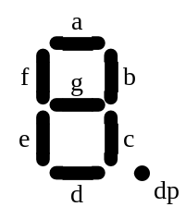
图4-1
为了使发光二级管正确发光，需要有“七段数码管译码器”，“七段数码管译码器”的作用是把0-F字符的二进制信号转变成七个发光二极管的发光信号。
“七段数码管译码器”由四个输入端来控制，七个输出端a, b, c, d, e, f, g输出二极管的发光信号（小数点暂时不用）。
七段数码管分为共阳型和共阴型，如图4-2所示。硬件描述语言及数字系统设计实验平台上的七段数码管属于共阳型，因此译码输出为“1”表示发光二极管熄灭，译码输出为“0”则表示发光二极管点亮。七段数码管的各段按照从高位到低位的顺序依次是dp g g e d c b a，例如，参照图4-1，就可以得出“0”字符的译码结果为11000000.用4位二进制数字表示0-F，那么就可以得出七段数码管的译码表如表4-1所示

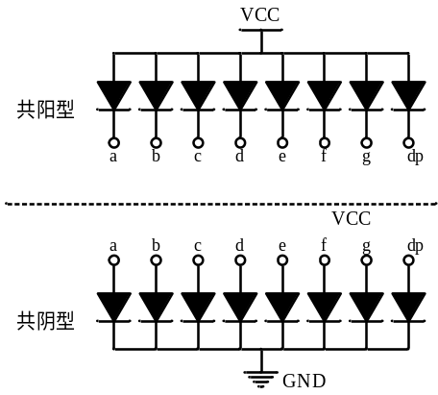
图4-2

四位输入 | 八位输出（dp g f e d c b a） | 显示字符
0000 | 11000000（0xC0） | 0
0001 | 11111001（0xF9） | 1
0010 | 10100100（0xA4） | 2
0011 | 10110000（0xB0） | 3
0100 | 10011001（0x99） | 4
0101 | 10010010（0x92） | 5
0110 | 10000010（0x82） | 6
0111 | 11111000（0xF8） | 7
1000 | 10000000（0x80） | 8
1001 | 10010000（0x90） | 9
1010 | 10001000（0x88） | A
1011 | 10000011（0x83） | b
1100 | 11000110（0xC6） | C
1101 | 10100001（0xA1） | d
1110 | 10000110（0x86） | E
1111 | 10001110（0x8E） | F
表4-1 七段数码管译码表

五、实验方法步骤及VHDL代码：
根据分频原理进行代码设计，设计一个产生1Hz的时钟信号。
具体的VHDL代码如下所示：
--------------------------------------------------------------------------
--模块名称: clk_gen_1hz
--摘要提示:
--当前版本: 1.0.0
--模块作者:
--完成日期: 20XX年XX月XX日
--内容提要:
--需要注意:
--------------------------------------------------------------------------
--取代版本:
--模块作者:
--完成日期:
--修改内容:
--修改文件:
--------------------------------------------------------------------------
library ieee;
use ieee.std_logic_1164.all;
use ieee.std_logic_arith.all;
use ieee.std_logic_unsigned.all;

----------------------------ENTITY DECLARATION---------------------------
entity clk_gen_1hz is
generic(
CNT_MAX : integer := 50000000; --计数的最大值
CNT_HALF: integer := 25000000 --计数最大值的一半
);

port(
rst_n_i : in std_logic; --复位信号输入端口
clk_i : in std_logic; --时钟信号输入端口
clk_o : out std_logic --时钟信号输出端口
);
end clk_gen_1hz;

--------------------------------------------------------------------------

----------------------------ARCHITECTURE STRUCTURAL-----------------------
architecture rtl of clk_gen_1hz is

signal s_cnt : integer range 0 to CNT_MAX := 0;

begin

process(clk_i, rst_n_i, s_cnt)
begin
if(rst_n_i = '0')then --复位信号优先级别较高
s_cnt <= 0;
clk_o <= '0';
elsif rising_edge(clk_i) then –-每来一个时钟信号上升沿
if (s_cnt = CNT_MAX) then --计数到最大值
s_cnt <= 0; --重新开始计数
clk_o <= '0'; --时钟输出信号拉低
elsif (s_cnt = CNT_HALF) then -–计数到一半时
s_cnt <= s_cnt + 1; --计数值加1
clk_o <= '1'; --时钟信号输出拉高
else
s_cnt <= s_cnt + 1; --计数值加1
end if;
end if;
end process;

end rtl;

秒钟计数器模块-sec_counter，每接收到一次1Hz的上升沿信号，秒钟计数器就加1，直到计数达到59时，再接收到1Hz信号计数器将清零，同时分钟进位端输出“1”
--------------------------------------------------------------------------
--模块名称: sec_counter
--摘要提示:
--当前版本: 1.0.0
--模块作者:
--完成日期: 20XX年XX月XX日
--内容提要:
--需要注意:
--------------------------------------------------------------------------
--取代版本:
--模块作者:
--完成日期:
--修改内容:
--修改文件:
--------------------------------------------------------------------------
library IEEE;
use IEEE.STD_LOGIC_1164.ALL;
use IEEE.STD_LOGIC_ARITH.ALL;
use IEEE.STD_LOGIC_UNSIGNED.ALL;

entity sec_counter is
Port (
clk_i : in STD_LOGIC; --时钟信号输入端
rst_n_i : in STD_LOGIC; --复位信号输入端
sec_cnt_o : out STD_LOGIC_VECTOR (5 downto 0); --秒数输出端
min_carry_o : out STD_LOGIC --分钟进位端
);
end sec_counter;

architecture rtl of sec_counter is
signal s_carry : std_logic := '0';
signal s_sec : std_logic_vector(5 downto 0) := "000000";

begin
process(clk_i, rst_n_i)
begin
if(rst_n_i = '0')then --如果复位信号有效
s_carry <= '0'; --进位端输出0
s_sec <= "000000"; --秒数端输出0
elsif rising_edge(clk_i)then --时钟上升沿
if(s_sec = "111011")then --如果大于59
s_sec <= "000000";
s_carry <= '1';
else
s_sec <= s_sec + "000001";
s_carry <= '0';
end if;
end if;
end process;
sec_cnt_o <= s_sec;
min_carry_o <= s_carry;
end rtl;

分钟计数器模块-min_counter，每接收到一次分钟进位输出的上升沿信号，分钟计数器就加1，直到计数达到59时，再接收到分钟进位信号计数器将清零，同时时钟进位端输出“1”
--------------------------------------------------------------------------
--模块名称: min_counter
--摘要提示:
--当前版本: 1.0.0
--模块作者:
--完成日期: 20XX年XX月XX日
--内容提要:
--需要注意:
--------------------------------------------------------------------------
--取代版本:
--模块作者:
--完成日期:
--修改内容:
--修改文件:
--------------------------------------------------------------------------
library IEEE;
use IEEE.STD_LOGIC_1164.ALL;
use IEEE.STD_LOGIC_ARITH.ALL;
use IEEE.STD_LOGIC_UNSIGNED.ALL;

entity min_counter is
Port (
clk_i : in STD_LOGIC; --时钟信号输入端
rst_n_i : in STD_LOGIC; --复位信号输入端
min_cnt_o : out STD_LOGIC_VECTOR (5 downto 0);--分钟输出端
hour_carry_o : out STD_LOGIC --时钟进位端
);
end min_counter;

architecture rtl of min_counter is
signal s_carry : std_logic := '0';
signal s_min : std_logic_vector(5 downto 0) := "000000";

begin
process(clk_i, rst_n_i)
begin
if(rst_n_i = '0')then --如果复位信号有效
s_carry <= '0';
s_min <= "000000";
elsif rising_edge(clk_i)then --如果在时钟上升沿
if(s_min = "111011")then --如果大于59
s_min <= "000000";
s_carry <= '1';
else
s_min <= s_min + "000001";
s_carry <= '0';
end if;
end if;
end process;
min_cnt_o <= s_min;
hour_carry_o <= s_carry;
end rtl;

时钟计数器模块-hour_counter，每就收到一次时钟进位输出的上升沿信号，时钟计数器就加1，直到计数达到23时，再接收到时钟进位信号计数器将清零
--------------------------------------------------------------------------
--模块名称: hour_counter
--摘要提示:
--当前版本: 1.0.0
--模块作者:
--完成日期: 20XX年XX月XX日
--内容提要:
--需要注意:
--------------------------------------------------------------------------
--取代版本:
--模块作者:
--完成日期:
--修改内容:
--修改文件:
--------------------------------------------------------------------------
library IEEE;
use IEEE.STD_LOGIC_1164.ALL;
use IEEE.STD_LOGIC_ARITH.ALL;
use IEEE.STD_LOGIC_UNSIGNED.ALL;

entity hour_counter is
Port (
clk_i : in STD_LOGIC; --时钟信号输入端
rst_n_i : in STD_LOGIC; --复位信号输入端
hour_cnt_o : out STD_LOGIC_VECTOR (5 downto 0)—-时钟输出端
);
end hour_counter;

architecture rtl of hour_counter is
signal s_hour : std_logic_vector(5 downto 0) := "000000";

begin
process(clk_i, rst_n_i)
begin
if(rst_n_i = '0')then --如果复位信号有效
s_hour <= "000000";
elsif rising_edge(clk_i)then --如果在时钟上升沿
if(s_hour = "10111")then --如果大于23
s_hour <= "000000";
else
s_hour <= s_hour + "000001";
end if;
end if;
end process;
hour_cnt_o <= s_hour;
end rtl;

求商模块-calc_mod，接收计数器输出的信号，转换为整型，求得除以10之后的商，将以BCD码的格式其输出
--------------------------------------------------------------------------
--模块名称: calc_mod
--摘要提示:
--当前版本: 1.0.0
--模块作者:
--完成日期: 20XX年XX月XX日
--内容提要:
--需要注意:
--------------------------------------------------------------------------
--取代版本:
--模块作者:
--完成日期:
--修改内容:
--修改文件:
--------------------------------------------------------------------------
library IEEE;
use IEEE.STD_LOGIC_1164.ALL;
use IEEE.STD_LOGIC_ARITH.ALL;
use IEEE.STD_LOGIC_UNSIGNED.ALL;

entity calc_mod is
Port (
data_i : in STD_LOGIC_VECTOR (5 downto 0); --数据输入端
data_o : out STD_LOGIC_VECTOR (4 downto 0) –-数据输出端
);
end calc_mod;

architecture rtl of calc_mod is
signal s_data : integer range 0 to 59;
signal s_mod : integer range 0 to 9 ;
begin

s_data <= conv_integer(data_i); --调用函数将std_logic_vector转为Integer

process(s_data)
begin
if (s_data >= 0 and s_data <= 9) then
s_mod <= 0;
elsif (s_data >= 10 and s_data <= 19) then
s_mod <= 1;
elsif (s_data >= 20 and s_data <= 29) then
s_mod <= 2;
elsif (s_data >= 30 and s_data <= 39) then
s_mod <= 3;
elsif (s_data >= 40 and s_data <= 49) then
s_mod <= 4;
elsif (s_data >= 50 and s_data <= 59) then
s_mod <= 5;
end if;
end process;
data_o <= conv_std_logic_vector(s_mod,5);--再转回std_logic_vector

end rtl;

求模模块-calc_rem，接收计数器输出的信号，转换为整型，求得除以10之后的余数，并将其以BCD码的格式输出
--------------------------------------------------------------------------
--模块名称: calc_rem
--摘要提示:
--当前版本: 1.0.0
--模块作者:
--完成日期: 20XX年XX月XX日
--内容提要:
--需要注意:
--------------------------------------------------------------------------
--取代版本:
--模块作者:
--完成日期:
--修改内容:
--修改文件:
--------------------------------------------------------------------------
library IEEE;
use IEEE.STD_LOGIC_1164.ALL;
use IEEE.STD_LOGIC_ARITH.ALL;
use IEEE.STD_LOGIC_UNSIGNED.ALL;

entity calc_rem is
Port (
data_i : in STD_LOGIC_VECTOR (5 downto 0); --数据输入端
data_o : out STD_LOGIC_VECTOR (4 downto 0) –-数据输出端
);
end calc_rem;

architecture rtl of calc_rem is
signal s_data : integer range 0 to 59;
signal s_rem : integer range 0 to 9;

begin
s_data <= conv_integer(data_i); --调用函数将std_logic_vector转为Integer

process(data_i)
begin
if (s_data >= 0 and s_data <= 9) then
s_rem <= s_data;
elsif (s_data >= 10 and s_data <= 19) then
s_rem <= s_data - 10;
elsif (s_data >= 20 and s_data <= 29) then
s_rem <= s_data - 20;
elsif (s_data >= 30 and s_data <= 39) then
s_rem <= s_data - 30;
elsif (s_data >= 40 and s_data <= 49) then
s_rem <= s_data - 40;
elsif (s_data >= 50 and s_data <= 59) then
s_rem <= s_data - 50;
end if;
end process;
data_o <= conv_std_logic_vector(s_rem,5); --再转回std_logic_vector
end rtl;

因为实验箱上有8个数码管，为满足整个数码管在50Hz的闪烁频率以内，每个数码管的切换频率为400Hz。根据分频原理进行代码设计，设计一个400Hz的时钟信号发生器，用于七段数码管的扫描。因为时钟晶振的频率是50MHz，因为产生一个400Hz的信号需要计数125000次。
--------------------------------------------------------------------------
--模块名称: clk_gen_400hz
--摘要提示:
--当前版本: 1.0.0
--模块作者:
--完成日期: 20XX年XX月XX日
--内容提要:
--需要注意:
--------------------------------------------------------------------------
--取代版本:
--模块作者:
--完成日期:
--修改内容:
--修改文件:
--------------------------------------------------------------------------
library IEEE;
use IEEE.STD_LOGIC_1164.ALL;
use ieee.std_logic_arith.all;
use ieee.std_logic_unsigned.all;

entity clk_gen_400hz is
generic(
CNT_MAX : integer := 125000;
CNT_HALF : integer := 62500
);

Port (
rst_n_i : in STD_LOGIC; --复位信号输入端
clk_i : in STD_LOGIC; --时钟信号输入端
clk_o : out STD_LOGIC --时钟信号输出端
);
end clk_gen_400hz;

architecture rtl of clk_gen_400hz is
signal s_cnt : integer range 0 to CNT_MAX := 0;
begin

process(clk_i, rst_n_i, s_cnt)
begin
if(rst_n_i = '0')then --如果复位信号有效
s_cnt <= 0;
clk_o <= '0';
elsif rising_edge(clk_i)then --如果在时钟信号上升沿
if(s_cnt = CNT_MAX)then --计数到最大值
s_cnt <= 0;
clk_o <= '0';
elsif(s_cnt = CNT_HALF)then --计数到一半
s_cnt <= s_cnt + 1;
clk_o <= '1';
else
s_cnt <= s_cnt + 1;
end if;
end if;
end process;

end rtl;

数码管切换模块-shift，模块接收400Hz的信号，每一次上升沿时将输出的信号进行一次移位。
--------------------------------------------------------------------------
--模块名称: shift
--摘要提示:
--当前版本: 1.0.0
--模块作者:
--完成日期: 20XX年XX月XX日
--内容提要:
--需要注意:
--------------------------------------------------------------------------
--取代版本:
--模块作者:
--完成日期:
--修改内容:
--修改文件:
--------------------------------------------------------------------------
library IEEE;
use IEEE.STD_LOGIC_1164.ALL;

entity shift is
Port (
clk_i : in STD_LOGIC; --时钟信号输入端
rst_n_i : in STD_LOGIC; --复位信号输入端
shift_o : out STD_LOGIC_VECTOR (7 downto 0) –-输出端
);
end shift;

architecture rtl of shift is
signal s_shift : std_logic_vector(7 downto 0) := "01111111";
begin
process(rst_n_i, clk_i, s_shift)
begin
if(rst_n_i = '0')then --如果复位信号有效
s_shift <= "01111111";
elsif rising_edge(clk_i)then --如果在时钟信号上升沿
s_shift <= s_shift(6 downto 0) & s_shift(7);
end if;
end process;
shift_o <= s_shift;
end rtl;

译码器-decode，将接收端接收到的BCD数字翻译成数码管显示各数字所需要的编码，方便对数码管进行控制。
--------------------------------------------------------------------------
--模块名称: decode
--摘要提示:
--当前版本: 1.0.0
--模块作者:
--完成日期: 20XX年XX月XX日
--内容提要:
--需要注意:
--------------------------------------------------------------------------
--取代版本:
--模块作者:
--完成日期:
--修改内容:
--修改文件:
--------------------------------------------------------------------------
library IEEE;
use IEEE.STD_LOGIC_1164.ALL;

entity decode is
Port (
seg7_BCDcode_i : in STD_LOGIC_VECTOR (4 downto 0);--译码输入端
seg7_decode_o : out STD_LOGIC_VECTOR (7 downto 0) –-译码输出端
);
end decode;

architecture rtl of decode is

begin
process(seg7_BCDcode_i)
begin
case seg7_BCDcode_i is
when "00000" => seg7_decode_o <= "11000000";
when "00001" => seg7_decode_o <= "11111001";
when "00010" => seg7_decode_o <= "10100100";
when "00011" => seg7_decode_o <= "10110000";
when "00100" => seg7_decode_o <= "10011001";
when "00101" => seg7_decode_o <= "10010010";
when "00110" => seg7_decode_o <= "10000010";
when "00111" => seg7_decode_o <= "11111000";
when "01000" => seg7_decode_o <= "10000000";
when "01001" => seg7_decode_o <= "10010000";
when others => seg7_decode_o <= "11000000";
end case;
end process;
end rtl;

七段数码管显示模块-Seg7_disp，该模块控制8个数码管中每个数码管的显示，由shift模块发送来的信号控制所需要点亮的数码管，即扫描，切换频率为400Hz。其中第三个和第六个数码管固定显示“-”，第一和第二个数码管显示时钟，第四和第五个数码管显示分钟，第七和第八个数码管显示秒钟，显示的数字都是实时从各计时模块处理后发上来的数据
--------------------------------------------------------------------------
--模块名称: Seg7_disp
--摘要提示:
--当前版本: 1.0.0
--模块作者:
--完成日期: 20XX年XX月XX日
--内容提要:
--需要注意:
--------------------------------------------------------------------------
--取代版本:
--模块作者:
--完成日期:
--修改内容:
--修改文件:
--------------------------------------------------------------------------
library IEEE;
use IEEE.STD_LOGIC_1164.ALL;

entity Seg7_disp is
Port (
shift_i : in STD_LOGIC_VECTOR(7 downto 0);
disp_hour_h_i : in STD_LOGIC_VECTOR(7 downto 0);
disp_hour_l_i : in STD_LOGIC_VECTOR(7 downto 0);
disp_min_h_i : in STD_LOGIC_VECTOR(7 downto 0);
disp_min_l_i : in STD_LOGIC_VECTOR(7 downto 0);
disp_sec_h_i : in STD_LOGIC_VECTOR(7 downto 0);
disp_sec_l_i : in STD_LOGIC_VECTOR(7 downto 0);
seg7_code_o : out STD_LOGIC_VECTOR(7 downto 0)
);
end Seg7_disp;

architecture rtl of Seg7_disp is

begin
process(shift_i)
begin
case shift_i is
when "11111110" => seg7_code_o <= disp_sec_l_i; --连接秒钟低位
when "11111101" => seg7_code_o <= disp_sec_h_i; --连接秒钟高位
when "11111011" => seg7_code_o <= "10111111";
when "11110111" => seg7_code_o <= disp_min_l_i; --连接分钟低位
when "11101111" => seg7_code_o <= disp_min_h_i; --连接分钟高位
when "11011111" => seg7_code_o <= "10111111";
when "10111111" => seg7_code_o <= disp_hour_l_i; --连接时钟低位
when "01111111" => seg7_code_o <= disp_hour_h_i; --连接时钟高位
when others => seg7_code_o <= "10111111";
end case;
end process;
end rtl;

七段数码管总控制模块-Seg7_digital_LED，这一部分将clk_gen_400hz模块、shift模块、decode模块、Seg7_disp模块集成在一起，封装成一个总的七段数码管控制模块，同时提供了时钟一些接口：50mhz信号接入口，复位信号接入口，时钟高位信号接入口，时钟低位信号接入口，分钟高位信号接入口，分钟低位信号接入口，秒钟高位信号接入口，秒钟低位信号接入口，数码管扫描控制端，七段数码管显示控制端。将数码管封装成这样的一个模块，使得对数码管的控制不需要考虑底层的内容，操控起来更加简单
--------------------------------------------------------------------------
--模块名称: Seg7_digital_LED
--摘要提示:
--当前版本: 1.0.0
--模块作者:
--完成日期: 20XX年XX月XX日
--内容提要:
--需要注意:
--------------------------------------------------------------------------
--取代版本:
--模块作者:
--完成日期:
--修改内容:
--修改文件:
--------------------------------------------------------------------------
library IEEE;
use IEEE.STD_LOGIC_1164.ALL;
use IEEE.STD_LOGIC_ARITH.ALL;
use IEEE.STD_LOGIC_UNSIGNED.ALL;

entity Seg7_digital_LED is
Port (
clk_50mhz_i : in STD_LOGIC;
rst_n_i : in STD_LOGIC;
hour_h_i : in STD_LOGIC_VECTOR (4 downto 0);
hour_l_i : in STD_LOGIC_VECTOR (4 downto 0);
min_h_i : in STD_LOGIC_VECTOR (4 downto 0);
min_l_i : in STD_LOGIC_VECTOR (4 downto 0);
sec_h_i : in STD_LOGIC_VECTOR (4 downto 0);
sec_l_i : in STD_LOGIC_VECTOR (4 downto 0);
seg7_sel_o : out STD_LOGIC_VECTOR (7 downto 0);
seg7_decode_o : out STD_LOGIC_VECTOR (7 downto 0)
);
end Seg7_digital_LED;

architecture rtl of Seg7_digital_LED is
component clk_gen_400hz is
port(
rst_n_i : in STD_LOGIC;
clk_i : in STD_LOGIC;
clk_o : out STD_LOGIC
);
end component;

component shift is
port(
clk_i : in STD_LOGIC;
rst_n_i : in STD_LOGIC;
shift_o : out STD_LOGIC_VECTOR (7 downto 0)
);
end component;

component decode is
port(
seg7_BCDcode_i : in STD_LOGIC_VECTOR (4 downto 0);
seg7_decode_o : out STD_LOGIC_VECTOR (7 downto 0)
);
end component;

component Seg7_disp is
port(
shift_i : in STD_LOGIC_VECTOR(7 downto 0);
disp_hour_h_i : in STD_LOGIC_VECTOR(7 downto 0);
disp_hour_l_i : in STD_LOGIC_VECTOR(7 downto 0);
disp_min_h_i : in STD_LOGIC_VECTOR(7 downto 0);
disp_min_l_i : in STD_LOGIC_VECTOR(7 downto 0);
disp_sec_h_i : in STD_LOGIC_VECTOR(7 downto 0);
disp_sec_l_i : in STD_LOGIC_VECTOR(7 downto 0);
seg7_code_o : out STD_LOGIC_VECTOR(7 downto 0)
);
end component;

signal s_400hz : std_logic;
signal s_shift : std_logic_vector(7 downto 0);
signal s_hour_h : std_logic_vector(7 downto 0);
signal s_hour_l : std_logic_vector(7 downto 0);
signal s_min_h : std_logic_vector(7 downto 0);
signal s_min_l : std_logic_vector(7 downto 0);
signal s_sec_h : std_logic_vector(7 downto 0);
signal s_sec_l : std_logic_vector(7 downto 0);

begin
U1 : clk_gen_400hz port map(
clk_i => clk_50mhz_i,
rst_n_i => rst_n_i,
clk_o => s_400hz
);
U2 : shift port map (
clk_i => s_400hz,
rst_n_i => rst_n_i,
shift_o => s_shift
);
U3 : decode port map(
seg7_BCDcode_i => hour_h_i,
seg7_decode_o => s_hour_h
);

U4 : decode port map(
seg7_BCDcode_i => hour_l_i,
seg7_decode_o => s_hour_l
);

U5 : decode port map(
seg7_BCDcode_i => min_h_i,
seg7_decode_o => s_min_h
);

U6 : decode port map(
seg7_BCDcode_i => min_l_i,
seg7_decode_o => s_min_l
);

U7 : decode port map(
seg7_BCDcode_i => sec_h_i,
seg7_decode_o => s_sec_h
);

U8 : decode port map(
seg7_BCDcode_i => sec_l_i,
seg7_decode_o => s_sec_l
);

U9 : Seg7_disp port map (
shift_i => s_shift,
disp_hour_h_i => s_hour_h,
disp_hour_l_i => s_hour_l,
disp_min_h_i => s_min_h,
disp_min_l_i => s_min_l,
disp_sec_h_i => s_sec_h,
disp_sec_l_i => s_sec_l,
seg7_code_o => seg7_decode_o
);
seg7_sel_o <= s_shift;
end rtl;

最后是clock模块，此模块综合了前面创建的所有的模块，形成一个电子钟。提供的接口为：50mHz时钟信号接口，复位信号接口，七段数码管扫描端还有七段数码管显示端。50mHz的时钟源分别在clk_gen_1hz和clk_gen_400hz模块中产生1Hz和400Hz的信号，1Hz输入到sec_counter中产生秒数，进而控制min_counter和hour_counter产生分钟和时钟。三个计时器产生的数字都输出到calc_mod和calc_rem中提取出高位和低位，将结果输入到对应的Seg7_digital_LED模块的管脚，Seg7_digital_LED模块会在其内部做各种处理，最后输出结果到七段数码管上。
--------------------------------------------------------------------------
--模块名称: clock
--摘要提示:
--当前版本: 1.0.0
--模块作者:
--完成日期: 20XX年XX月XX日
--内容提要:
--需要注意:
--------------------------------------------------------------------------
--取代版本:
--模块作者:
--完成日期:
--修改内容:
--修改文件:
--------------------------------------------------------------------------
library IEEE;
use IEEE.STD_LOGIC_1164.ALL;

entity clock is
Port (
clk_50mhz_i : in STD_LOGIC; --系统时钟输入端
rst_n_i : in STD_LOGIC; --复位信号输入端
seg7_sel_o : out STD_LOGIC_VECTOR (7 downto 0); --七段数码管扫描
seg7_code_o : out STD_LOGIC_VECTOR (7 downto 0) --七段数码管显示
);
end clock;

architecture rtl of clock is
component clk_gen_1hz is
port(
rst_n_i : in STD_LOGIC;
clk_i : in STD_LOGIC;
clk_o : out STD_LOGIC
);
end component;

component sec_counter is
port(
clk_i : in STD_LOGIC;
rst_n_i : in STD_LOGIC;
sec_cnt_o : out STD_LOGIC_VECTOR (5 downto 0);
min_carry_o : out STD_LOGIC
);
end component;

component min_counter is
port(
clk_i : in STD_LOGIC;
rst_n_i : in STD_LOGIC;
min_cnt_o : out STD_LOGIC_VECTOR (5 downto 0);
hour_carry_o : out STD_LOGIC
);
end component;

component hour_counter is
port(
clk_i : in STD_LOGIC;
rst_n_i : in STD_LOGIC;
hour_cnt_o : out STD_LOGIC_VECTOR (5 downto 0)
);
end component;

component calc_mod is
port(
data_i : in STD_LOGIC_VECTOR (5 downto 0);
data_o : out STD_LOGIC_VECTOR (4 downto 0)
);
end component;

component calc_rem is
port(
data_i : in STD_LOGIC_VECTOR (5 downto 0);
data_o : out STD_LOGIC_VECTOR (4 downto 0)
);
end component;

component Seg7_digital_LED is
port(
clk_50mhz_i : in STD_LOGIC;
rst_n_i : in STD_LOGIC;
hour_h_i : in STD_LOGIC_VECTOR (4 downto 0);
hour_l_i : in STD_LOGIC_VECTOR (4 downto 0);
min_h_i : in STD_LOGIC_VECTOR (4 downto 0);
min_l_i : in STD_LOGIC_VECTOR (4 downto 0);
sec_h_i : in STD_LOGIC_VECTOR (4 downto 0);
sec_l_i : in STD_LOGIC_VECTOR (4 downto 0);
seg7_sel_o : out STD_LOGIC_VECTOR (7 downto 0);
seg7_decode_o : out STD_LOGIC_VECTOR (7 downto 0)
);
end component;

signal s_1hz : std_logic;
signal s_1min : std_logic;
signal s_1hour : std_logic;
signal s_calc_sec : std_logic_vector(5 downto 0);
signal s_calc_min : std_logic_vector(5 downto 0);
signal s_calc_hour : std_logic_vector(5 downto 0);
signal s_sec_h : std_logic_vector(4 downto 0);
signal s_sec_l : std_logic_vector(4 downto 0);
signal s_min_h : std_logic_vector(4 downto 0);
signal s_min_l : std_logic_vector(4 downto 0);
signal s_hour_h : std_logic_vector(4 downto 0);
signal s_hour_l : std_logic_vector(4 downto 0);
begin
U1 : clk_gen_1hz port map(
rst_n_i => rst_n_i,
clk_i => clk_50mhz_i,
clk_o => s_1hz
);
U2 : sec_counter port map(
clk_i => s_1hz,
rst_n_i => rst_n_i,
sec_cnt_o => s_calc_sec,
min_carry_o => s_1min
);
U3 : min_counter port map(
clk_i => s_1min,
rst_n_i => rst_n_i,
min_cnt_o => s_calc_min,
hour_carry_o => s_1hour
);
U4 : hour_counter port map(
clk_i => s_1hour,
rst_n_i => rst_n_i,
hour_cnt_o => s_calc_hour
);

U5 : calc_mod port map (
data_i => s_calc_sec,
data_o => s_sec_h
);
U6 : calc_mod port map (
data_i => s_calc_min,
data_o => s_min_h
);
U7 : calc_mod port map (
data_i => s_calc_hour,
data_o => s_hour_h
);
U8 : calc_rem port map (
data_i => s_calc_sec,
data_o => s_sec_l
);
U9 : calc_rem port map (
data_i => s_calc_min,
data_o => s_min_l
);
U10 : calc_rem port map (
data_i => s_calc_hour,
data_o => s_hour_l
);
U11 : Seg7_digital_LED port map(
clk_50mhz_i => clk_50mhz_i,
rst_n_i => rst_n_i,
hour_h_i => s_hour_h,
hour_l_i => s_hour_l,
min_h_i => s_min_h,
min_l_i => s_min_l,
sec_h_i => s_sec_h,
sec_l_i => s_sec_l,
seg7_sel_o => seg7_sel_o,
seg7_decode_o => seg7_code_o
);
end rtl;

六、综合、仿真结果及分析：
1、RTL级电路综合：
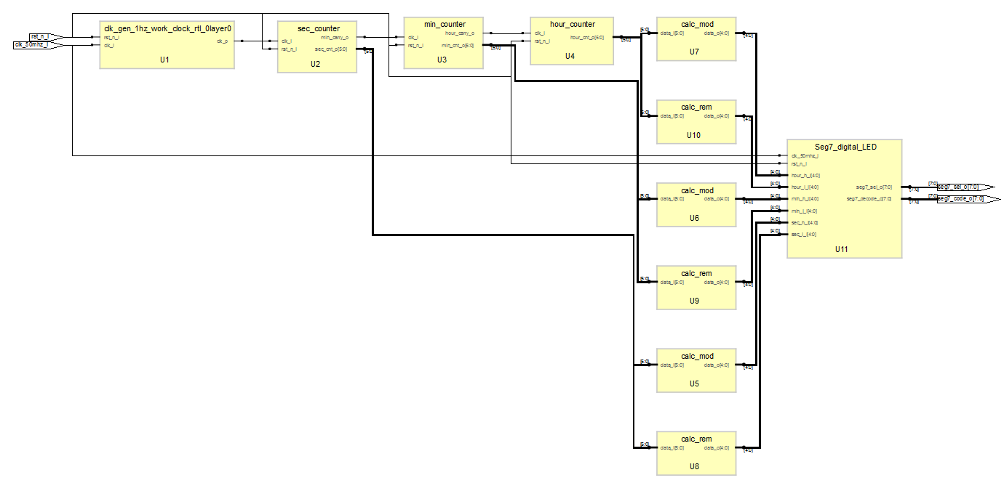
图6-1
1Hz时钟信号发生器电路图：
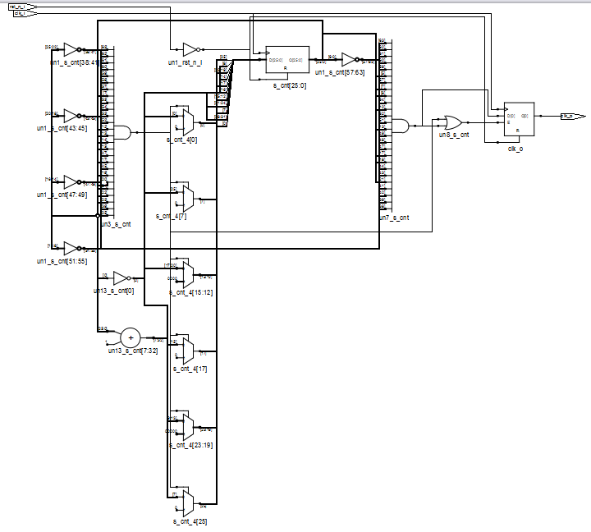
图6-2

400Hz时钟信号发生器电路图
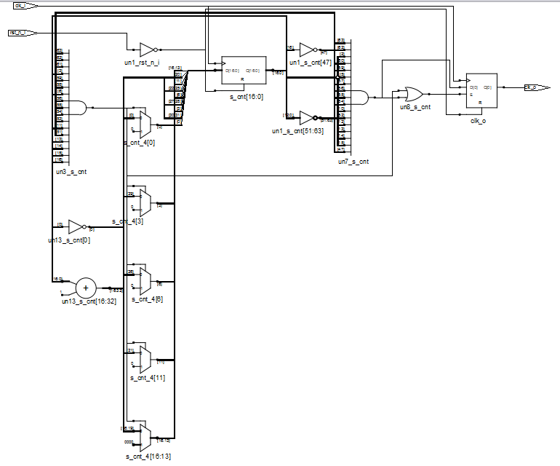
图6-3
秒钟计数器电路图：
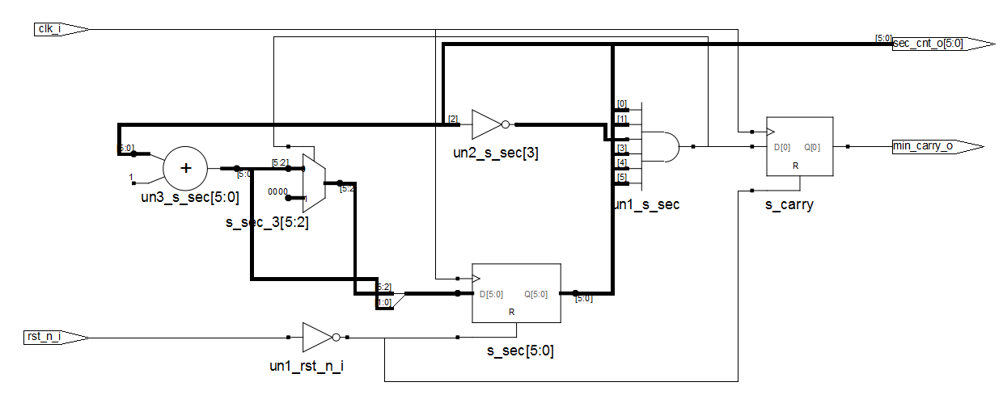
图6-4

分钟计数器电路图

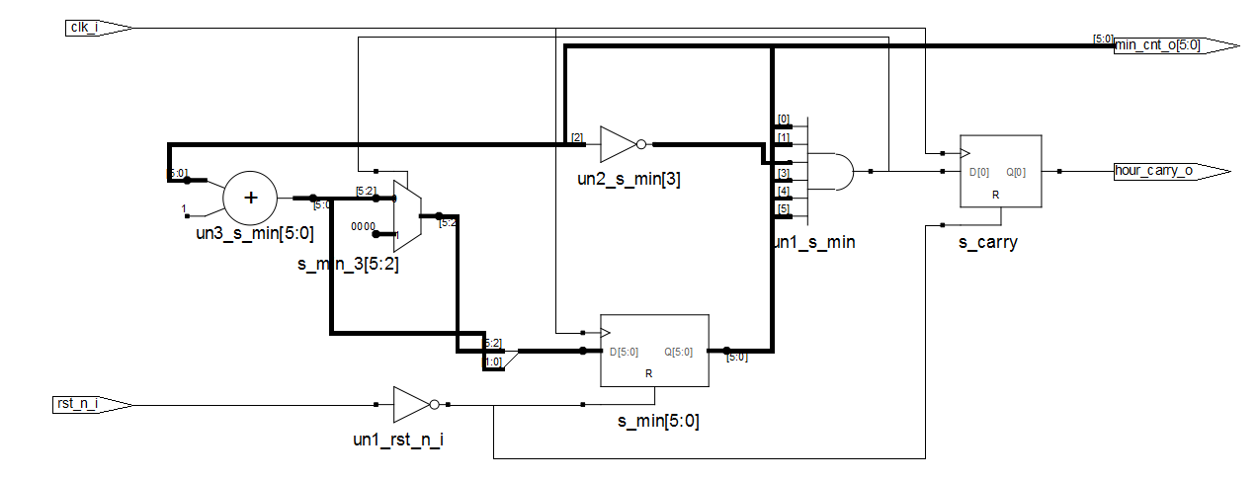
图6-5
时钟计数器电路图
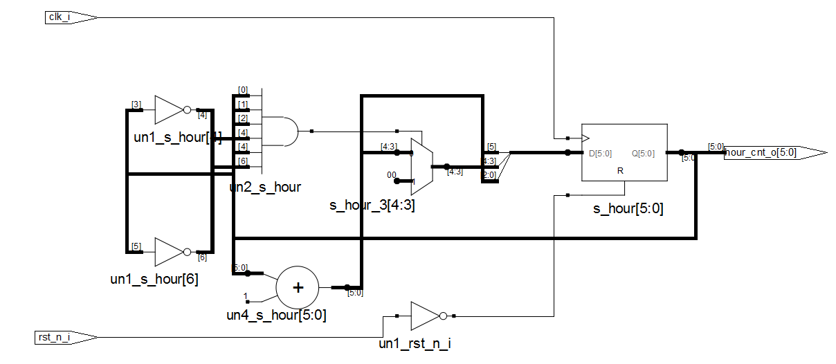
图6-6
求商模块电路图
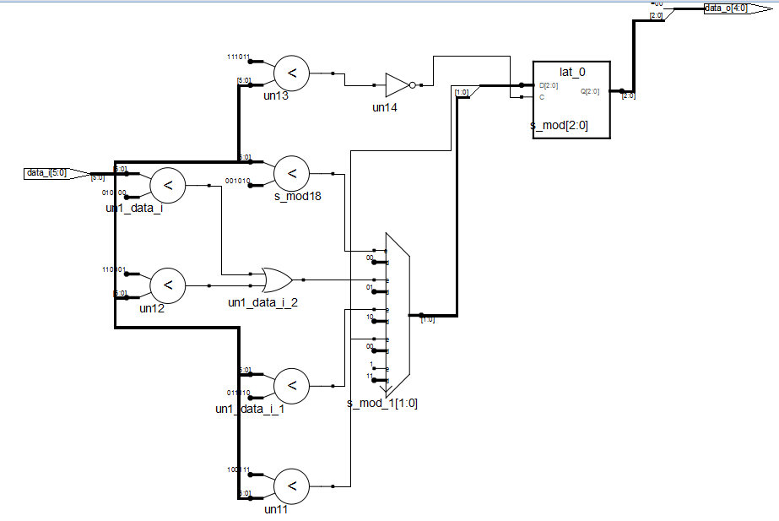
求模模块电路图
图6-7
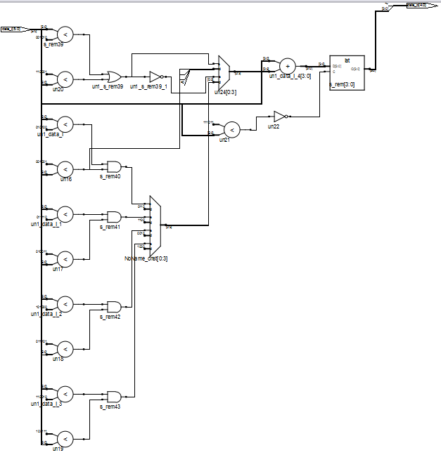
图6-8
译码模块电路图
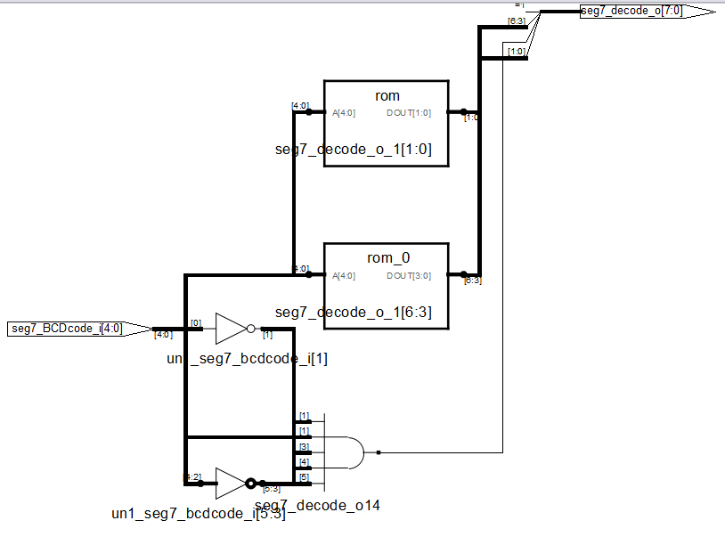
图6-9
七段数码管显示模块电路图
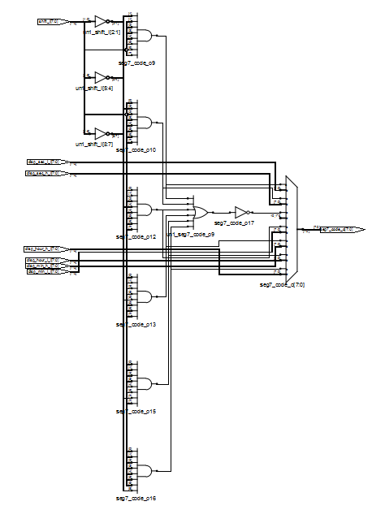
图6-10

七段数码管总控制模块

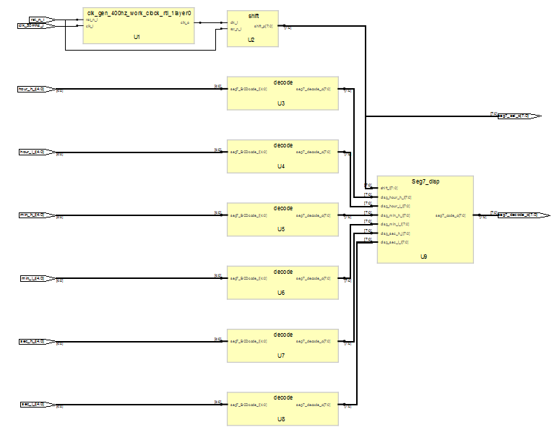
图6-10
2、电路仿真
测试sec_counter和decoder的时序：
编写测试激励Test Bench代码如下：
--------------------------------------------------------------------------
--模块名称: decoder_tb
--摘要提示: 译码器的测试激励文件
--当前版本: 1.0.0
--模块作者:
--完成日期: 20XX年XX月XX日
--内容提要:
--需要注意:
--------------------------------------------------------------------------
--取代版本:
--模块作者:
--完成日期:
--修改内容:
--修改文件:
--------------------------------------------------------------------------
LIBRARY ieee;
USE ieee.std_logic_1164.ALL;

ENTITY decode_tb IS
END decode_tb;

ARCHITECTURE behavior OF decode_tb IS

-- Component Declaration for the Unit Under Test (UUT)

COMPONENT decode
PORT(
seg7_BCDcode_i : IN std_logic_vector(4 downto 0);
seg7_decode_o : OUT std_logic_vector(7 downto 0)
);
END COMPONENT;

--Inputs
signal seg7_BCDcode_i : std_logic_vector(4 downto 0) := (others => '0');

--Outputs
signal seg7_decode_o : std_logic_vector(7 downto 0);
-- No clocks detected in port list. Replace <clock> below with
-- appropriate port name

BEGIN

-- Instantiate the Unit Under Test (UUT)
uut: decode PORT MAP (
seg7_BCDcode_i => seg7_BCDcode_i,
seg7_decode_o => seg7_decode_o
);

-- Stimulus process
stim_proc: process
begin
-- hold reset state for 100 ns.
wait for 100 ns;
seg7_BCDcode_i <= "10001";

-- insert stimulus here

wait;
end process;

END;
仿真得到的结果如图6-11所示
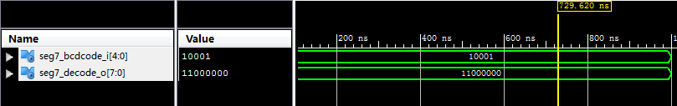
图6-11
输入10001（9），输出的结果是11000000，数码管显示9，说明模块设计是正确的
--------------------------------------------------------------------------
--模块名称: sec_counter
--摘要提示: 秒钟计数器的测试激励文件
--当前版本: 1.0.0
--模块作者:
--完成日期: 20XX年XX月XX日
--内容提要:
--需要注意:
--------------------------------------------------------------------------
--取代版本:
--模块作者:
--完成日期:
--修改内容:
--修改文件:
--------------------------------------------------------------------------
LIBRARY ieee;
USE ieee.std_logic_1164.ALL;

ENTITY sec_counter_tb IS
END sec_counter_tb;

ARCHITECTURE behavior OF sec_counter_tb IS

-- Component Declaration for the Unit Under Test (UUT)

COMPONENT sec_counter
PORT(
clk_i : IN std_logic;
rst_n_i : IN std_logic;
sec_cnt_o : OUT std_logic_vector(5 downto 0);
min_carry_o : OUT std_logic
);
END COMPONENT;

--Inputs
signal clk_i : std_logic := '0';
signal rst_n_i : std_logic := '0';

--Outputs
signal sec_cnt_o : std_logic_vector(5 downto 0);
signal min_carry_o : std_logic;

-- Clock period definitions
constant clk_i_period : time := 20 ns;

BEGIN

-- Instantiate the Unit Under Test (UUT)
uut: sec_counter PORT MAP (
clk_i => clk_i,
rst_n_i => rst_n_i,
sec_cnt_o => sec_cnt_o,
min_carry_o => min_carry_o
);

-- Clock process definitions
clk_i_process :process
begin
clk_i <= '0';
wait for clk_i_period/2;
clk_i <= '1';
wait for clk_i_period/2;
end process;

-- Stimulus process
stim_proc: process
begin
-- hold reset state for 100 ns.
wait for 100 ns;

wait for clk_i_period*10;

-- insert stimulus here
rst_n_i <= '1';

wait;
end process;

END;

仿真结果如图6-12所示：
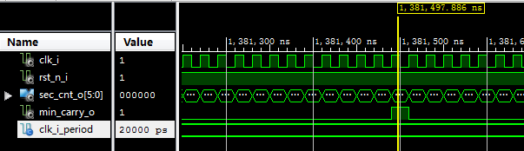
图6-12
每60s会输出一个分钟进位，每个时钟上升沿都会改变sec_cnt_o的输出（图片被缩略未显示），证明模块设计是正确的。

七、FPGA板级验证及结果分析
1、在工程中加入引脚约束文件clock.ucf，代码如下
Net "clk_50mhz_i" LOC=P129;
Net "rst_n_i" LOC=P85;

Net "seg7_sel_o<7>" LOC=P8;
Net "seg7_sel_o<6>" LOC=P14;
Net "seg7_sel_o<5>" LOC=P15;
Net "seg7_sel_o<4>" LOC=P16;
Net "seg7_sel_o<3>" LOC=P17;
Net "seg7_sel_o<2>" LOC=P20;
Net "seg7_sel_o<1>" LOC=P21;
Net "seg7_sel_o<0>" LOC=P22;

Net "seg7_code_o<7>" LOC=P139;
Net "seg7_code_o<6>" LOC=P140;
Net "seg7_code_o<5>" LOC=P142;
Net "seg7_code_o<4>" LOC=P2;
Net "seg7_code_o<3>" LOC=P3;
Net "seg7_code_o<2>" LOC=P4;
Net "seg7_code_o<1>" LOC=P5;
Net "seg7_code_o<0>" LOC=P7;

综合之后生成bit文件烧进实验箱中观察到如下图7-1和图7-2的现象：

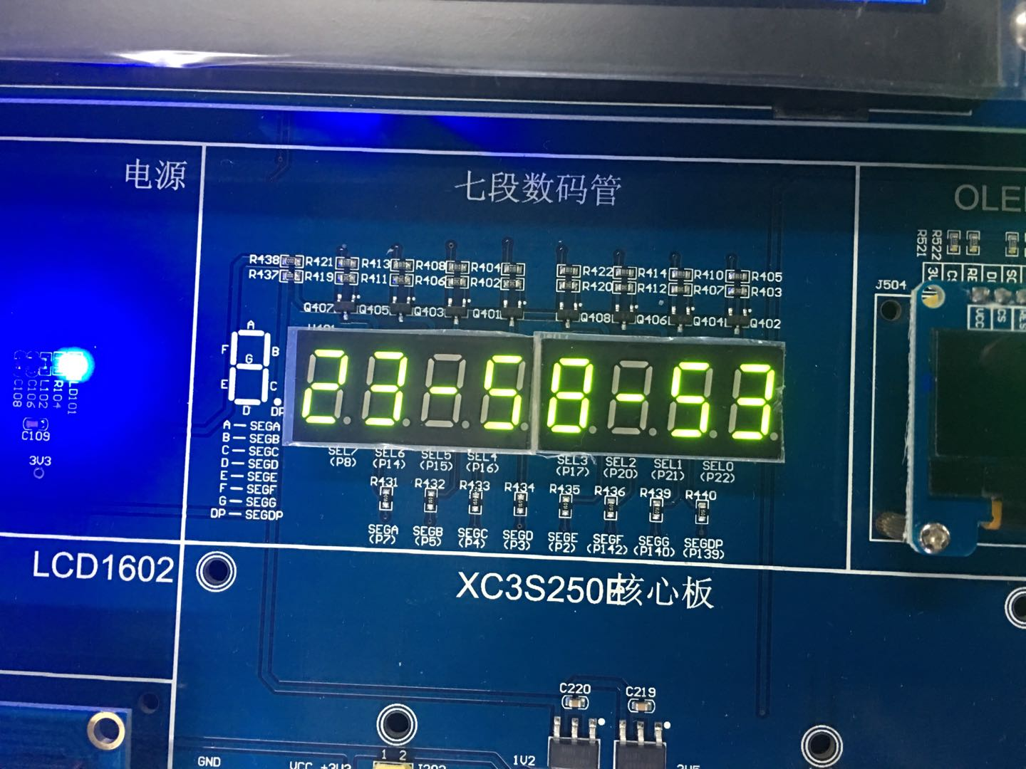
图7-1
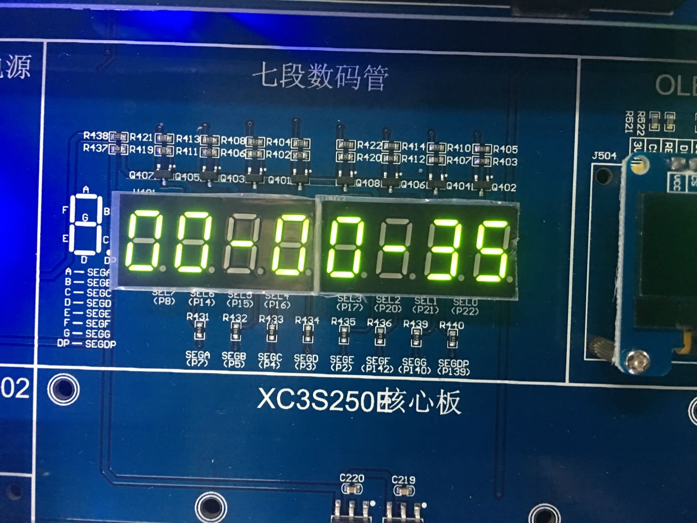
图7-2
经过验证，电子钟可以正确显示时间，而且各级的进位也没有问题。
实验总结：
通过这次实验的学习，我学会了利用FPGA芯片的模块化的方法实现系统，懂得了将大的问题细分成一个个小的模块，逐个实现它们，最后在组装在一起，来实现我们所需要的功能。掌握了分频的方法。成功编写出了电子钟模块，能够将各种模块例化并使用它们，即顶层模块调用底层模块，而且学会了嵌套调用模块。

指导教师批阅意见：

成绩评定：

指导教师签字：
年 月 日
备注：
注：1、报告内的项目或内容设置，可根据实际情况加以调整和补充。
2、教师批改学生实验报告时间应在学生提交实验报告时间后10日内。

